Az utolsó jégkorszak fosszíliái segíthetnek megérteni a globális felmelegedés hatásait a sarkvidéki ökoszisztémákra
Egy norvégiai barlangban feltárt fosszilis állatmaradványok soha nem látott betekintést nyújtanak az utolsó jégkorszak egy melegebb szakaszát jellemző életvilágba. Az Oslói Egyetem vezetésével és a HUN-REN Csillagászati és Földtudományi Kutatóközpont (CSFK) Földtani és Geokémiai Intézete, valamint a HUN-REN Atommagkutató Intézet (ATOMKI) munkatársainak részvételével kutatók egy csapata fontos felfedezést tett, amely fényt derít egy körülbelül 75 000 évvel ezelőtt eltűnt sarkvidéki ökoszisztémára.
A Norvégia északi partvidékén található Arne Qvamgrotta-barlang néven ismert ásatási helyszínt az 1990-es években véletlenül fedezték fel a környező hegységben zajló alagútépítési munkálatok során. Bár három évtizeddel ezelőtt azonosították, a barlang nagyrészt feltáratlan maradt, amíg 2021-ben és 2022-ben szisztematikus ásatásokat nem végeztek. A kutatók aprólékos terepi- és labormunkával sikeresen katalogizálták és datálták a fosszilis maradványokat, lehetővé téve a múltbeli ökoszisztéma átfogó rekonstrukcióját.
A kutatók friss, figyelemre méltó leletegyüttese 46 különböző állatfaj, köztük emlősök, madarak és halak maradványait tartalmazza, és ez a legrégebbi ismert leletegyüttes az európai sarkvidéki állatvilágról ebből az időszakból.
A megtalált fajok között olyan csúcsragadozók vannak, mint a jegesmedve, valamint tengeri emlősök, köztük rozmárok és grönlandi bálnák is megtalálhatók. A tengeri madarak, mint pl. a lundák, a pehelyrécék és a sarki hófajdok maradványai gazdag madárvilágra utalnak.
A fosszíliákon elvégzett DNS-elemzések új betekintést nyújtottak az evolúciós vonalak túlélési és kihalási mintáiba. A genetikai bizonyítékok azt mutatják, hogy az interstadiális meleg időszakban virágzó állatpopulációk a később visszatérő hidegebb jégkorszaki körülmények között nem tudtak fennmaradni. Ez arra utal, hogy ezek a fajok nagymértékben alkalmazkodtak a meleg periódusban jellemző mérsékelt éghajlatú sarkvidéki környezethez, és nem voltak ellenállóak a hirtelen klímaváltozásokkal (lehűléssel) szemben. Ezek az eredmények felbecsülhetetlen értékű adatokat szolgáltatnak annak megértéséhez, hogy az éghajlati ingadozások hogyan alakították a biológiai sokféleséget a sarkvidékeken.
Párhuzam múlt és jelen között
A kutatók hangsúlyozzák, hogy a hideg környezethez alkalmazkodott fajok ma soha nem látott kihívásokkal szembesülnek az Északi-sarkvidék gyors felmelegedése miatt.
A 75 000 évvel ezelőtti helyzettel ellentétben a modern Északi-sarkvidék környezete és élőhelyei az emberi tevékenységek és az éghajlatváltozás miatt súlyosan fragmentáltak. Ez a fragmentáció korlátozza a fajok vándorlási és a változó élőhelyekhez való alkalmazkodási képességét, növelve a helyi kihalás és az ökoszisztéma összeomlásának kockázatát.
„Ez egy ritka pillanatképet egy eltűnt sarkvidéki világról” – jellemezte a helyzetet Dr. Sam Walker, a Bournemouthi és az Oslói Egyetem munkatársa, a cikk vezető szerzője.
Kiemelte, hogy ezek az ősi állatvilággal kapcsolatos adatok elősegítik a jelenleg a területen élő fajok ellenálló képességének és az éghajlati szélsőségekkel szembeni sebezhetőségének megértését.
A kutatás másik vezetője Sanne Boessenkool professzor, az Oslói Egyetem kutatója megjegyezte, hogy e felfedezés előtt nagyon kevés közvetlen bizonyíték állt rendelkezésre az arktiszi élővilágról ebben az időszakban, mivel alig maradtak fenn 10 000 évnél régebbi leletek. A barlangban talált sokszínű leletegyüttes most áthidalja ezt a kritikus ismeretbeli hiányosságot, betekintést nyújtva az interstadialis időszak tengeri és szárazföldi megafaunájának összetételébe, ezzel gazdagítva az adott periódus őskörnyezeti viszonyairól eddig összegyűlt ismeretanyagot.
A kutatók szerint, ha megértjük, hogy a fajok miként reagáltak egykor a drámai éghajlati ingadozásokra, pontosabban meg lehet jósolni a jelenlegi és jövőbeli globális felmelegedés hatásait a törékeny sarkvidéki ökoszisztémákra nézve.
Sajtókapcsolat:
- Torda Júlia, kommunikációs vezető
- kommunikacio@hun-ren.hu
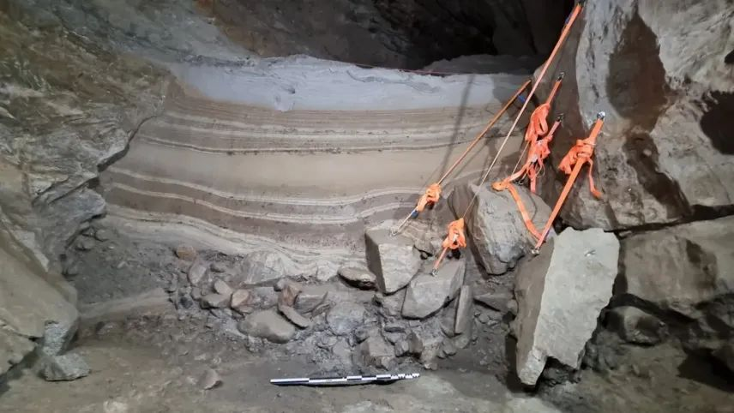 | © HUN-REN
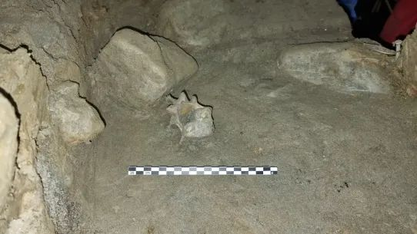 | © HUN-REN
Eredeti tartalom: HUN-REN Magyar Kutatási Hálózat
Továbbította: Helló Sajtó! Üzleti Sajtószolgálat
Ez a sajtóközlemény a következő linken érhető el:

